CUENTACLARA
Sistema de Gestión, Control y Registro de Obligaciones Financieras
EXPEDIENTE TÉCNICO Y VALIDACIÓN INTEGRAL DEL MVP
Producto de Software: | CuentaClara (Producto Mínimo Viable - MVP)
Metodología Ágil: | Scrum (2 Sprints semanales, equipo de 5 desarrolladores de software)
Alcance Operativo: | Registro administrativo y liquidación documentada (Sin pasarelas reales)
Roles de Usuario: | Gerente (Supervisión y Gobierno) / Asistente (Operación y Registro)
Marco Normativo Evaluado: | Ley N° 29571 (Código del Consumidor, Art. 44) y Circulares BCRP

1. Contexto del Negocio y Problemática Resuelta
El negocio administrado por el Gerente enfrenta un desafío financiero crítico: mantiene diversas obligaciones mensuales de distinta índole (servicios básicos de energía eléctrica y agua, tributos declarados ante SUNAT, cuotas de préstamos bancarios de capital de trabajo y facturas de proveedores de mercadería). Al no contar con una plataforma centralizada, los pagos se dispersaban, generando confusiones en las fechas de corte, cobro involuntario de moras e incertidumbre sobre la liquidez disponible.
Para solucionar este problema, el Gerente contrató a un Asistente administrativo. Sin embargo, ambos requerían una herramienta de software que fuera 'absurdamente fácil' y funcional para su dinámica real de trabajo:
- Necesidad del Gerente: Saber en todo momento qué gastos tiene que hacer en el mes, qué deudas vencidas anteriores arrastra, si cada obligación ya fue pagada o no, y mantener sus credenciales bancarias personales protegidas.
- Necesidad del Asistente: Una consola para organizar compromisos por vencimiento, saber a qué número de Yape transferir sin consultar, aplicar la regla de redondeo en efectivo por ley y archivar la foto del comprobante de pago.
Principio de Alcance del Cliente (Sin Pasarelas Reales):
Por estricta instrucción del cliente (profesor), para esta entrega no se integran pasarelas de pago reales (Stripe o MercadoPago) ni envíos de WhatsApp. El flujo concluye en el registro administrativo, el cálculo del vuelto en efectivo y el archivo documental del comprobante de pago para auditoría.

2. Historias de Usuario con Criterios de Aceptación (Gherkin)
A continuación se detallan las Historias de Usuario formales con sus Criterios de Aceptación estructurados bajo la sintaxis Gherkin (Dado / Cuando / Entonces) y sus subtareas técnicas de desarrollo asociadas:
Historia de Usuario 1: Autenticación y Control de Acceso por Rol
Como usuario del sistema (Gerente o Asistente),
Quiero ingresar con mi usuario y contraseña,
Para acceder a las funciones correspondientes a mi rol sin exponer información confidencial a terceros.
Criterios de Aceptación (Gherkin):
- Criterio 1.1 (Pantalla inicial limpia): Dado que un usuario no autenticado ingresa a la aplicación,
Cuando se carga la página principal,
Entonces solo se muestra el formulario de inicio de sesión y no se expone ningún dato sensible ni financiero.
- Criterio 1.2 (Credenciales incorrectas): Dado que el usuario ingresa credenciales no registradas,
Cuando hace clic en 'Iniciar Sesión',
Entonces el sistema muestra el mensaje directo 'Usuario o contraseña incorrectos.' sin permitir el acceso.
- Criterio 1.3 (Acceso de Gerente): Dado que el usuario ingresa las credenciales válidas de Gerente,
Cuando presiona 'Iniciar Sesión',
Entonces accede a la consola ejecutiva con métricas, listas y herramientas de configuración del negocio.
- Criterio 1.4 (Acceso de Asistente): Dado que el usuario ingresa las credenciales de Asistente,
Cuando presiona 'Iniciar Sesión',
Entonces accede al panel operativo de pagos, sin acceso a las cuentas bancarias personales del gerente.
Subtareas Técnicas de Desarrollo (Jira):
- SUB-02 (Desarrollador 1 - 3h): Codificar formulario de autenticación RBAC con captura de evento submit y sessionStorage.
- SUB-03 (Desarrollador 2 - 2h): Maquetar layout CSS responsive en estilos.css con paleta corporativa y retícula de 8px.
- SUB-04 (Desarrollador 4 - 2h): Implementar controlador DOM para alternar visibilidad entre contenedor de login y vistas de rol.
- SUB-05 (Desarrollador 5 - 2h): Escribir y ejecutar suite de pruebas de inyección de credenciales inválidas y control de alertas.
Historia de Usuario 2: Dashboard Ejecutivo del Gerente y Navegación Temporal
Como Gerente,
Quiero visualizar en una sola pantalla 4 métricas financieras consolidadas y alternar entre periodos mensuales,
Para auditar de inmediato qué compromisos tengo en el mes, qué deudas antiguas arrastro y qué pagos ya fueron atendidos.
Criterios de Aceptación (Gherkin):
- Criterio 2.1 (4 KPIs Financieros Obligatorios): Dado que el Gerente ha iniciado sesión en un periodo mensual,
Cuando visualiza el dashboard principal,
Entonces observa cuatro tarjetas de indicadores: Total Pendiente del Mes, Total Pagado del Mes, Deudas Vencidas Anteriores (alerta moratoria) y Próximo Vencimiento con descripción e importe.
- Criterio 2.2 (Vista Unificada en la Misma Pantalla): Dado que existen compromisos financieros registrados en el mes,
Cuando el Gerente revisa su panel,
Entonces visualiza todas las obligaciones y pagos del periodo consolidados en una sola tabla unificada ('Obligaciones y Pagos del Periodo'), con el estado (Pendiente o Realizado) indicado claramente a la derecha, sin dividirlas en tablas separadas ni pestañas intermedias.
- Criterio 2.3 (Navegación de Meses): Dado que el Gerente se encuentra en el mes actual (Octubre 2026),
Cuando pulsa '< Mes Anterior', la pantalla se actualiza con los datos de Septiembre 2026; y al presionar 'Próximo Mes >', avanza hacia Noviembre 2026 recalculando los 4 KPIs al instante.
- Criterio 2.4 (Privacidad de Cuentas Personales): Dado que el Gerente mantiene cuentas bancarias personales,
Cuando consulta su sesión,
Entonces visualiza su panel confidencial de cuentas y tarjetas, el cual permanece 100% oculto e inaccesible para la vista del asistente.
Subtareas Técnicas de Desarrollo (Jira):
- SUB-06 (Desarrollador 2 - 2h): Maquetar componente de navegación temporal (period-navigator) con botones anterior/siguiente.
- SUB-07 (Desarrollador 3 - 2h): Programar funciones de fechas (changePeriod, getActivePeriodKey) para Septiembre, Octubre y Noviembre.
- SUB-08 (Desarrollador 3 - 3h): Desarrollar algoritmos de agregación financiera para cálculo dinámico de los 4 KPIs en Dashboard.
- SUB-09 (Desarrollador 1 - 3h): Construir tabla consolidada en el DOM para renderizar todas las obligaciones y pagos del periodo.
- SUB-10 (Desarrollador 4 - 2h): Codificar sección de cuentas bancarias confidenciales con lógica de aislamiento para el Asistente.
- SUB-11 (Desarrollador 5 - 2h): Ejecutar pruebas de recálculo dinámico de métricas y filtrado temporal al cambiar de mes.
Historia de Usuario 3: Identificación del Recibo y Comprobación de Titularidad
Como Asistente o Gerente,
Quiero que cada compromiso cuente con su código de comprobante oficial y evidencia de titularidad del local (DNI del titular),
Para tener certeza de que el gasto corresponde a una obligación legítima y propia del negocio.
Criterios de Aceptación (Gherkin):
- Criterio 3.1 (Identificación del recibo): Dado que se registra una nueva obligación financiera,
Cuando se ingresa el gasto,
Entonces es obligatorio registrar el código o número de comprobante (ej. N° de suministro eléctrico, código de recibo o NPS SUNAT), mostrándose visible en la tabla.
- Criterio 3.2 (Comprobación de deuda propia / DNI): Dado que se registra o consulta un recibo,
Cuando el usuario hace clic en 'Ver Titular / DNI',
Entonces se despliega una ventana modal con la imagen del documento de identidad o constancia que acredita que la obligación pertenece al titular del negocio.
Subtareas Técnicas de Desarrollo (Jira):
- SUB-12 (Desarrollador 4 - 2h): Definir e inicializar esquema en localStorage con atributos receiptId y fotos base64/SVG.
- SUB-13 (Desarrollador 2 - 1h): Maquetar etiquetas monoespaciadas para códigos oficiales de recibo/suministro en tablas.
- SUB-14 (Desarrollador 2 - 2h): Programar modal y visor de imágenes en DOM para comprobación de titularidad (Foto DNI/RUC).
- SUB-15 (Desarrollador 5 - 2h): Validar procesamiento de imágenes con FileReader y manejo de visualización en modal.
Historia de Usuario 4: Gobierno de Proveedores y Tipos de Gasto por Gerencia
Como Gerente,
Quiero crear y administrar el catálogo de proveedores (con datos de Yape) y registrar nuevos tipos de gasto,
Para que el Asistente únicamente seleccione opciones previamente autorizadas y sepa dónde transferir.
Criterios de Aceptación (Gherkin):
- Criterio 4.1 (Alta de Proveedores con Billetera Digital Yape): Dado que el Gerente registra un proveedor,
Cuando activa la opción '¿Acepta Yape?', ingresa el número celular y el nombre del titular/alias,
Entonces el proveedor queda guardado y esos datos de Yape estarán disponibles para el asistente al momento del pago.
- Criterio 4.2 (Creación Dinámica de Tipos de Gasto): Dado que el Gerente requiere una nueva categoría (ej. 'Seguros' o 'Mantenimiento'),
Cuando pulsa 'Nuevo Tipo de Gasto', ingresa el nombre y confirma,
Entonces el nuevo tipo se incorpora de inmediato a los catálogos y filtros del sistema.
- Criterio 4.3 (Consumo Restringido por el Asistente): Dado que el Asistente registra un nuevo gasto,
Cuando despliega las opciones de proveedor y tipo de gasto,
Entonces solo puede elegir entre los elementos registrados previamente por la gerencia.
Subtareas Técnicas de Desarrollo (Jira):
- SUB-16 (Desarrollador 1 - 3h): Desarrollar modal exclusivo de Gerente para alta de proveedores con campos de Yape (celular/titular).
- SUB-17 (Desarrollador 3 - 2h): Implementar función addExpenseType y selector dinámico para tipos de gasto de Gerencia.
- SUB-18 (Desarrollador 2 - 2h): Construir tabla modal para auditoría del catálogo de proveedores y datos de billetera digital.
- SUB-19 (Desarrollador 5 - 2h): Escribir pruebas funcionales para asegurar que el Asistente solo consuma catálogos aprobados.
Historia de Usuario 5: Liquidación de Pagos con Yape, Efectivo y Evidencia Fotográfica
Como Asistente,
Quiero registrar pagos atendidos con Yape o Efectivo adjuntando la foto del comprobante y calculando el vuelto exacto por ley,
Para cumplir con la normativa peruana de redondeo, documentar la salida de dinero y actualizar el estado a 'Realizado'.
Criterios de Aceptación (Gherkin):
- Criterio 5.1 (Visualización Automática de Datos de Yape): Dado que el Asistente selecciona como método 'Yape (Billetera Digital)',
Cuando el proveedor tiene configurado Yape,
Entonces el modal muestra una tarjeta informativa con el número celular y el nombre del titular para facilitar el depósito.
- Criterio 5.2 (Redondeo Legal de Céntimos en Efectivo - Ley N° 29571 / BCRP): Dado que el Asistente selecciona el método 'Efectivo' para un gasto con céntimos no fraccionables (ej. S/ 500.35),
Cuando el sistema procesa la liquidación física,
Entonces aplica la Ley 29571 redondeando hacia abajo a la decena de céntimos inmediata a favor del cliente (S/ 500.30 con descuento de -S/ 0.05), solicita el efectivo recibido y calcula el vuelto exacto (ej. con S/ 510.00 recibidos, calcula S/ 9.70 de vuelto).
- Criterio 5.3 (Foto del Comprobante de Pago Obligatorio): Dado que el Asistente liquida una obligación,
Cuando adjunta la fotografía o captura del voucher bancario/recibo sellado y confirma el pago,
Entonces el gasto cambia a estado 'Realizado' y la foto queda archivada para consulta inmediata del Gerente mediante el botón 'Ver Voucher'.
Subtareas Técnicas de Desarrollo (Jira):
- SUB-20 (Desarrollador 3 - 2h): Programar event listener en selector de método de pago para desplegar tarjeta Yape del proveedor.
- SUB-21 (Desarrollador 3 - 2h): Implementar algoritmo matemático de redondeo de céntimos en efectivo bajo Ley N° 29571 / BCRP.
- SUB-22 (Desarrollador 4 - 2h): Codificar lógica reactiva de cálculo de vuelto en efectivo según monto en input cashReceived.
- SUB-23 (Desarrollador 2 - 3h): Programar módulo de carga de foto de voucher con FileReader y modal de comprobante archivado.
- SUB-24 (Desarrollador 5 - 2h): Ejecutar suite de pruebas de liquidación en efectivo (S/ 500.35 -> S/ 500.30 y vuelto S/ 9.70) y Yape.

3. Matriz de Subtareas Técnicas (Estructura Jira)
A continuación se presenta el desglose técnico de 26 subtareas directas y libres de ambigüedad, desarrolladas por el equipo de 5 programadores según el estándar ágil de Jira:
Código | Historia Relacionada | Título Técnico de la Subtarea (Para Desarrolladores) | Tipo de Tarea | Estimación | Asignado
SUB-01 | Transversal | Configurar servidor HTTP nativo en server.js con manejo de MIME types y rutas estáticas | Configuración | 2h | Desarrollador 1
SUB-02 | HU-01 | Codificar formulario de autenticación RBAC con captura de evento submit y sessionStorage | Codificación | 3h | Desarrollador 1
SUB-03 | HU-01 | Maquetar layout CSS responsive en estilos.css con paleta corporativa y retícula de 8px | Prototipado | 2h | Desarrollador 2
SUB-04 | HU-01 | Implementar controlador DOM para alternar visibilidad entre contenedor de login y vistas de rol | Codificación | 2h | Desarrollador 4
SUB-05 | HU-01 | Escribir y ejecutar suite de pruebas de inyección de credenciales inválidas y control de alertas | Test | 2h | Desarrollador 5
SUB-06 | HU-02 | Maquetar componente de navegación temporal (period-navigator) con botones anterior/siguiente | Prototipado | 2h | Desarrollador 2
SUB-07 | HU-02 | Programar funciones de fechas (changePeriod, getActivePeriodKey) para Septiembre, Octubre y Noviembre | Codificación | 2h | Desarrollador 3
SUB-08 | HU-02 | Desarrollar algoritmos de agregación financiera para cálculo dinámico de los 4 KPIs en Dashboard | Codificación | 3h | Desarrollador 3
SUB-09 | HU-02 | Construir tabla consolidada en el DOM para renderizar todas las obligaciones y pagos del periodo | Codificación | 3h | Desarrollador 1
SUB-10 | HU-02 | Codificar sección de cuentas bancarias confidenciales con lógica de aislamiento para el Asistente | Codificación | 2h | Desarrollador 4
SUB-11 | HU-02 | Ejecutar pruebas de recálculo dinámico de métricas y filtrado temporal al cambiar de mes | Test | 2h | Desarrollador 5
SUB-12 | HU-03 | Definir e inicializar esquema en localStorage con atributos receiptId y fotos base64/SVG | Análisis y diseño | 2h | Desarrollador 4
SUB-13 | HU-03 | Maquetar etiquetas monoespaciadas para códigos oficiales de recibo/suministro en tablas | Prototipado | 1h | Desarrollador 2
SUB-14 | HU-03 | Programar modal y visor de imágenes en DOM para comprobación de titularidad (Foto DNI/RUC) | Codificación | 2h | Desarrollador 2
SUB-15 | HU-03 | Validar procesamiento de imágenes con FileReader y manejo de visualización en modal | Test | 2h | Desarrollador 5
SUB-16 | HU-04 | Desarrollar modal exclusivo de Gerente para alta de proveedores con campos de Yape (celular/titular) | Codificación | 3h | Desarrollador 1
SUB-17 | HU-04 | Implementar función addExpenseType y selector dinámico para tipos de gasto de Gerencia | Codificación | 2h | Desarrollador 3
SUB-18 | HU-04 | Construir tabla modal para auditoría del catálogo de proveedores y datos de billetera digital | Prototipado | 2h | Desarrollador 2
SUB-19 | HU-04 | Escribir pruebas funcionales para asegurar que el Asistente solo consuma catálogos aprobados | Test | 2h | Desarrollador 5
SUB-20 | HU-05 | Programar event listener en selector de método de pago para desplegar tarjeta Yape del proveedor | Codificación | 2h | Desarrollador 3
SUB-21 | HU-05 | Implementar algoritmo matemático de redondeo de céntimos en efectivo bajo Ley N° 29571 / BCRP | Codificación | 2h | Desarrollador 3
SUB-22 | HU-05 | Codificar lógica reactiva de cálculo de vuelto en efectivo según monto en input cashReceived | Codificación | 2h | Desarrollador 4
SUB-23 | HU-05 | Programar módulo de carga de foto de voucher con FileReader y modal de comprobante archivado | Codificación | 3h | Desarrollador 2
SUB-24 | HU-05 | Ejecutar suite de pruebas de liquidación en efectivo (S/ 500.35 -> S/ 500.30 y vuelto S/ 9.70) y Yape | Test | 2h | Desarrollador 5
SUB-25 | Transversal | Realizar auditoría de restricciones de diseño UX en frontend (0 emojis, sin viñetas IA, paleta 3 colores) | Test | 2h | Desarrollador 5
SUB-26 | Transversal | Automatizar captura de evidencias con script Puppeteer y compilar documentos Word/Markdown | Implantación | 2h | Desarrollador 1
Total de horas técnicas especializadas: 54 horas de desarrollo directo.

4. Cálculo de Costos y Justificación Presupuestal
El dimensionamiento económico se calculó para un equipo de 5 desarrolladores de software bajo un régimen ágil de 4 horas diarias, 5 días a la semana (20 horas/semana por desarrollador), durante 2 Sprints semanales (2 semanas de calendario = 10 días laborables). La tarifa promedio de mercado se estableció en S/ 40.00 por hora por desarrollador.
Integrante del Equipo | Horas Subtareas Técnicas | Horas Ceremonias Ágiles / Gestión | Total Horas Asignadas | Tarifa / Hora | Subtotal (S/)
Desarrollador 1 | 12h (Arquitectura, auth, proveedores) | 10h (Dailies, Planning, Review) | 22h | S/ 40.00 | S/ 880.00
Desarrollador 2 | 12h (CSS, componentes, modales, vistas) | 10h (Dailies, Planning, Review) | 22h | S/ 40.00 | S/ 880.00
Desarrollador 3 | 11h (Lógica periodos, redondeo, Yape) | 10h (Dailies, Planning, Review) | 21h | S/ 40.00 | S/ 840.00
Desarrollador 4 | 8h (Persistencia, estado, filtros, vuelto) | 9h (Dailies, Planning, Review) | 17h | S/ 40.00 | S/ 680.00
Desarrollador 5 | 11h (Testing E2E, QA, restricciones UX) | 9h (Dailies, Planning, Review) | 20h | S/ 40.00 | S/ 800.00
SUBTOTAL BASE | 54h | 48h | 102h | - | S/ 4,080.00
Justificación Formal del Presupuesto:
El costo del proyecto se basa en un equipo de 5 desarrolladores con un costo promedio de S/ 40 por hora, trabajando 4 horas al día durante 2 semanas (10 días laborables). El total incluye 54 horas de desarrollo y análisis distribuidas en 26 subtareas técnicas claras y desglosadas, 28 horas de testing y control de calidad sobre las reglas de negocio (redondeo de céntimos, Yape, evidencias fotográficas y navegación temporal), y 20 horas de ceremonias ágiles y gestión de entregables. Con una tarifa de S/ 40.00 por hora, el costo directo base es de S/ 4,080.00. Aplicando un 10% de contingencia técnica y operativa (S/ 408.00), el costo total consolidado para el MVP es de S/ 4,488.00.

5. Guía Rápida de Uso para el Cliente
5.1 Instrucciones para el Gerente
- Ingreso: Inicie sesión con usuario 'gerente' y clave 'gerente123' (o clic en el botón de acceso rápido).
- Navegación de Meses: Use los controles '< Mes Anterior' y 'Próximo Mes >' para alternar entre Septiembre, Octubre y Noviembre 2026.
- Monitoreo de 4 KPIs: Revise Total Pendiente del mes, Total Pagado del mes, Deudas Vencidas Anteriores (alerta de moras) y Próximo Vencimiento.
- Auditoría Unificada: Revise en la misma pantalla las tablas de pendientes (botón 'Ver Titular / DNI') y realizados (botón 'Ver Voucher').
- Gobierno del Negocio: Dé de alta proveedores activando la casilla de Yape (celular y titular) y registre nuevos tipos de gasto.
- Cierre de Sesión: Pulse 'Cerrar Sesión' para proteger la privacidad de sus instrumentos bancarios personales.
5.2 Instrucciones para el Asistente
- Ingreso: Inicie sesión con usuario 'asistente' y clave 'asistente123'.
- Registrar Nuevo Gasto: Pulse 'Nuevo Gasto', digite el código oficial de recibo, seleccione proveedor y tipo (aprobados por Gerencia), ingrese monto y adjunte foto de titularidad.
- Registrar Pago con Yape: En el modal elija 'Yape'; el sistema le mostrará el número y titular autorizados para transferir.
- Registrar Pago en Efectivo (Ley 29571): Si el recibo tiene céntimos (ej. S/ 500.35), el sistema aplica el redondeo a S/ 500.30. Al escribir el efectivo recibido (ej. S/ 510.00), verá el vuelto exacto a entregar (S/ 9.70).
- Adjuntar Comprobante: Cargue la foto del voucher o constancia bancaria y confirme. El pago pasará a 'Realizado'.

6. Validación Paso a Paso con Evidencias Gráficas (16 Capturas)
A continuación se presenta la validación fotográfica paso a paso del sistema ejecutándose en tiempo real, demostrando el cumplimiento de cada Historia de Usuario, Criterio Gherkin y observación del cliente:
[Paso 1] Pantalla Inicial de Login Limpia (HU-01, Criterio 1.1)
Historia Relacionada: HU-01: Autenticación y Control de Acceso por Rol
Al cargar la aplicación, la pantalla se presenta limpia y desprovista de cualquier información financiera o nombres de proveedores antes de autenticarse. Dispone de botones discretos de acceso rápido para demostración.
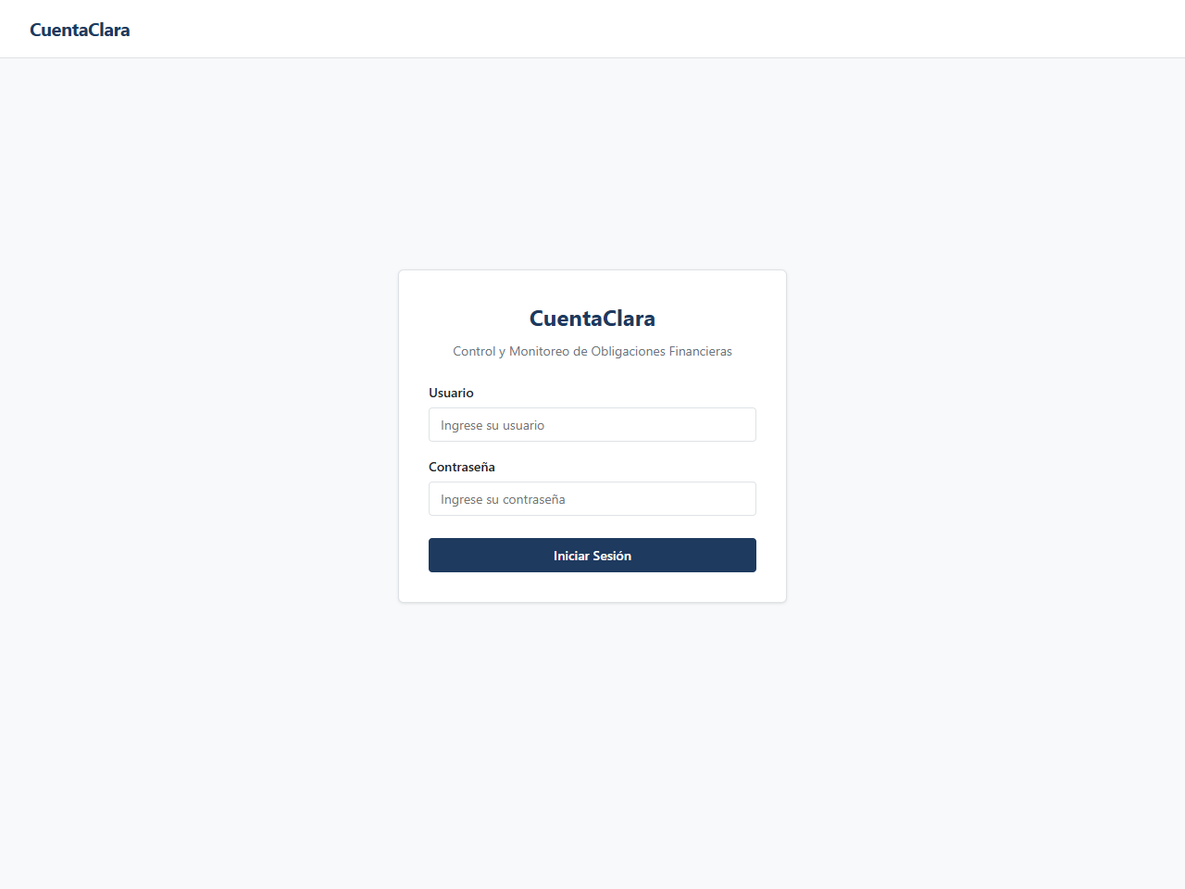
Figura: Captura de pantalla del sistema (01_login_inicial.png)
Resultado de Validación: Cumple Criterio 1.1: Pantalla inicial limpia sin datos visibles.
[Paso 2] Validación de Seguridad y Error de Credenciales (HU-01, Criterio 1.2)
Historia Relacionada: HU-01: Autenticación y Control de Acceso por Rol
Al introducir credenciales erróneas, el sistema bloquea el acceso de inmediato y despliega el mensaje directo: 'Usuario o contraseña incorrectos.', sin emojis ni decoraciones superfluas.
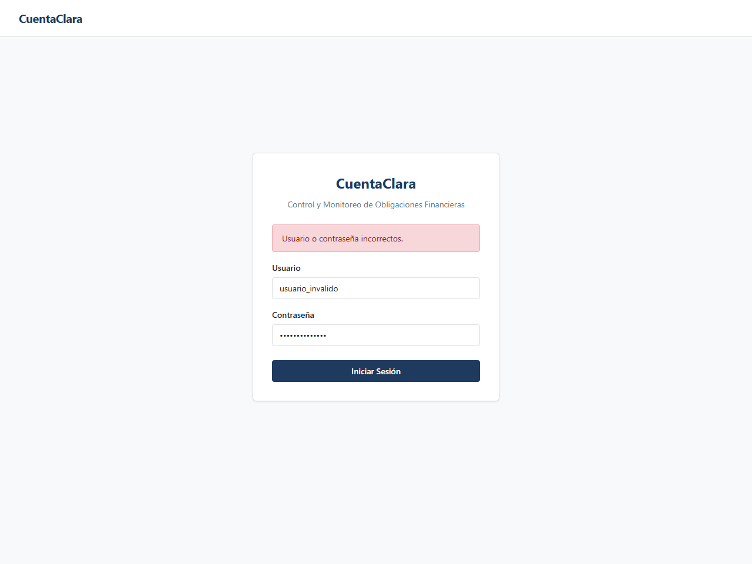
Figura: Captura de pantalla del sistema (02_login_error_credenciales.png)
Resultado de Validación: Cumple Criterio 1.2: Control de seguridad y manejo de errores formal.
[Paso 3] Dashboard del Gerente con 4 KPIs y Tabla Única Consolidada (HU-01, HU-02, Criterios 1.3, 2.1, 2.2)
Historia Relacionada: HU-02: Dashboard Ejecutivo del Gerente y Navegación Temporal
El Gerente ingresa y visualiza en la parte superior los 4 KPIs solicitados por el cliente:
1) Total Pendiente del Mes: S/ 6,370.35 (4 pagos pendientes).
2) Total Pagado del Mes: S/ 3,550.00 (2 pagos realizados).
3) Deudas Vencidas Anteriores: S/ 195.00 (1 deuda vencida que se arrastra de meses pasados).
4) Próximo Vencimiento: 18/10/2026 (Recibo de Energía Eléctrica).
Debajo, en la misma ventana, se consolidan todas las obligaciones y pagos en una sola tabla unificada, mostrando a la derecha el estado ('Pendiente' o 'Realizado') con sus respectivos comprobantes y titularidad.
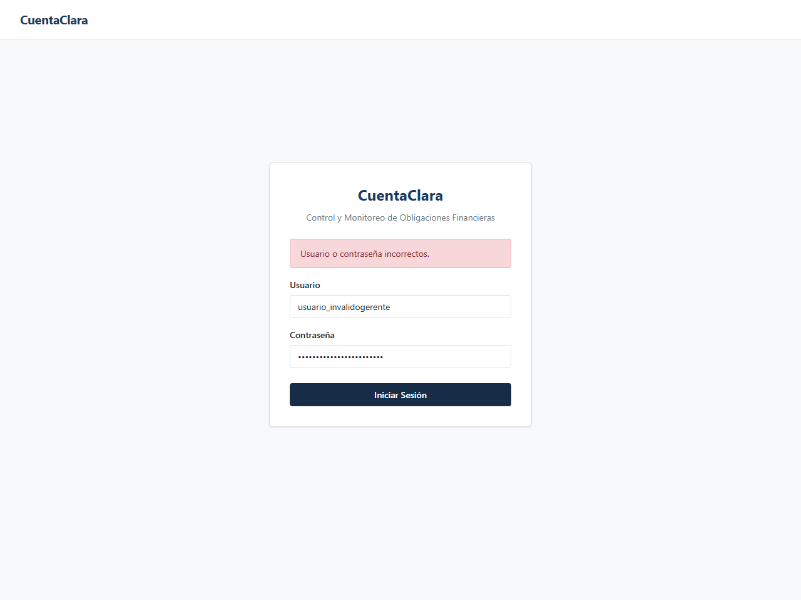
Figura: Captura de pantalla del sistema (03_gerente_dashboard_octubre.png)
Resultado de Validación: Cumple Criterios 2.1 y 2.2: 4 KPIs consolidados y visualización unificada en una sola tabla sin divisiones innecesarias.
[Paso 4] Navegación Temporal: Auditoría del Mes Anterior - Septiembre 2026 (HU-02, Criterio 2.3)
Historia Relacionada: HU-02: Dashboard Ejecutivo del Gerente y Navegación Temporal
Al pulsar '< Mes Anterior', el sistema viaja a Septiembre 2026. Se visualiza el recibo de Sedapal N° REC-SEDAPAL-0922 vencido el 22/09/2026 por S/ 195.00 que quedó pendiente, evidenciando el origen exacto del indicador de deudas vencidas.
Figura: Captura de pantalla del sistema (04_gerente_mes_anterior_septiembre.png)
Resultado de Validación: Cumple Criterio 2.3: Navegación histórica hacia el mes anterior con recálculo dinámico.
[Paso 5] Navegación Temporal: Proyección del Próximo Mes - Noviembre 2026 (HU-02, Criterio 2.3)
Historia Relacionada: HU-02: Dashboard Ejecutivo del Gerente y Navegación Temporal
Al pulsar 'Próximo Mes >', el sistema proyecta Noviembre 2026 con un Total Pendiente de S/ 5,320.00 correspondiente al Impuesto SUNAT Estimado (S/ 1,920.00) y la Cuota 09/24 del Préstamo BCP (S/ 3,400.00).
Figura: Captura de pantalla del sistema (05_gerente_proximo_mes_noviembre.png)
Resultado de Validación: Cumple Criterio 2.3: Navegación proyectiva hacia el próximo mes para planeamiento de liquidez.
[Paso 6] Comprobación de Titularidad y Deuda Propia con Foto de DNI (HU-03, Criterio 3.2)
Historia Relacionada: HU-03: Identificación del Recibo y Comprobación de Titularidad
Cada fila cuenta con el botón 'Ver Titular / DNI'. Al pulsarlo, se abre una ventana modal con el documento de identidad o constancia fiscal registrada, protegiendo al negocio contra pagos de deudas de terceros.
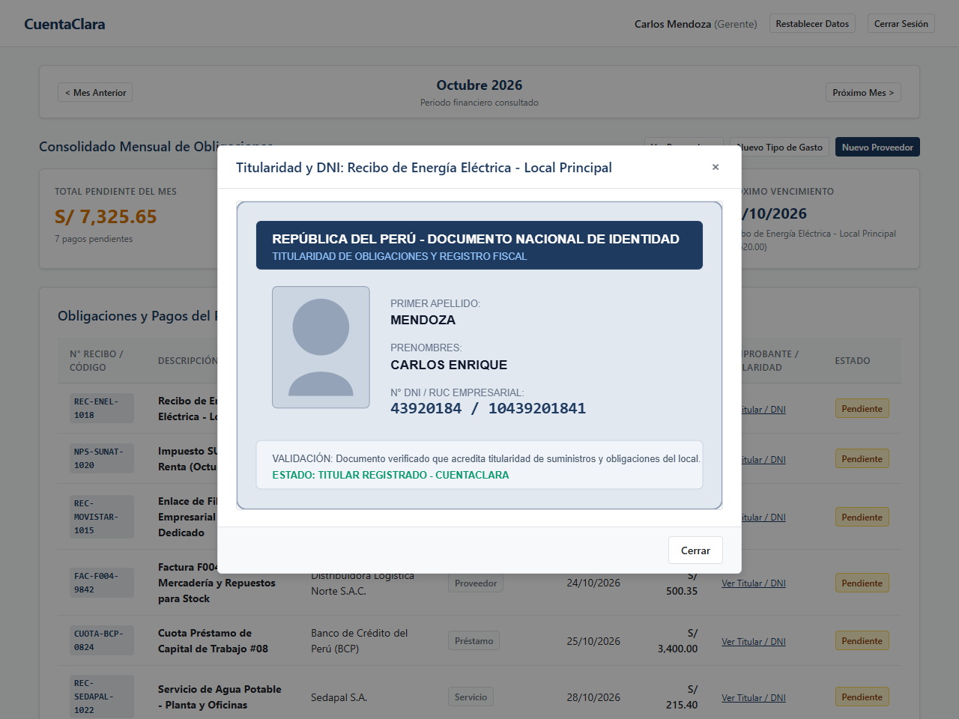
Figura: Captura de pantalla del sistema (06_modal_ver_titular_dni.png)
Resultado de Validación: Cumple Criterio 3.2: Evidencia visual de titularidad para validar deudas propias.
[Paso 7] Privacidad de Medios de Pago Exclusivos de Gerencia (HU-02, Criterio 2.4)
Historia Relacionada: HU-02: Dashboard Ejecutivo del Gerente y Navegación Temporal
Sección confidencial de cuentas bancarias y tarjetas empresariales del Gerente. Permanece 100% aislada e inaccesible para la vista del Asistente.
Figura: Captura de pantalla del sistema (07_cuentas_confidenciales_gerente.png)
Resultado de Validación: Cumple Criterio 2.4: Privacidad y aislamiento de credenciales bancarias personales del gerente.
[Paso 8] Gobierno por Gerencia: Registro de Proveedor con Billetera Digital Yape (HU-04, Criterio 4.1)
Historia Relacionada: HU-04: Gobierno de Proveedores y Tipos de Gasto por Gerencia
Formulario exclusivo de Gerencia para dar de alta acreedores. Permite activar la casilla Yape, ingresando el número celular y el nombre del titular/alias para que el asistente cuente con la información oficial.
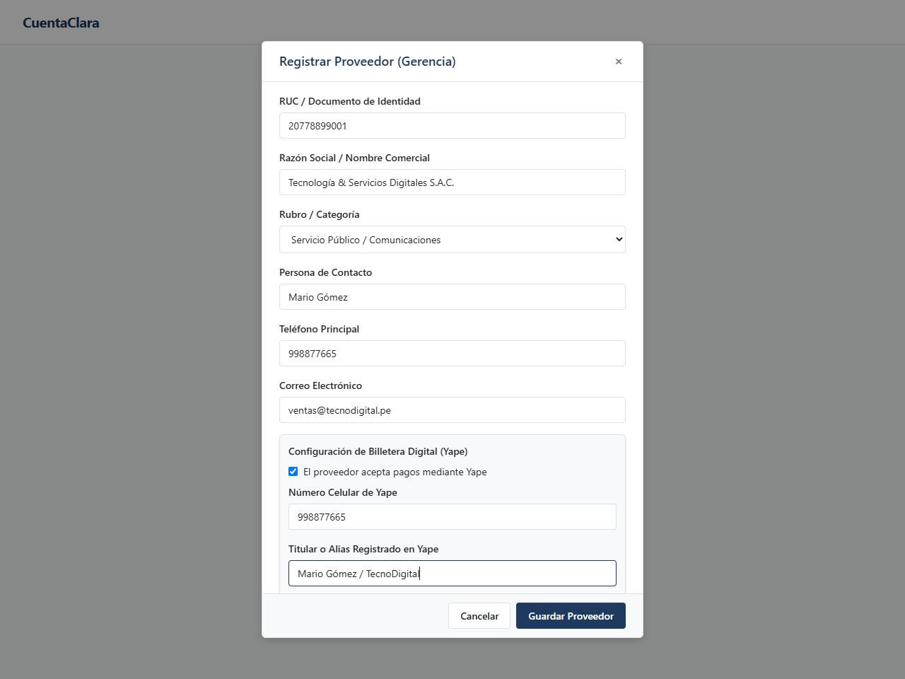
Figura: Captura de pantalla del sistema (08_modal_nuevo_proveedor_yape.png)
Resultado de Validación: Cumple Criterio 4.1: Registro centralizado de acreedores y configuración de billeteras digitales.
[Paso 9] Gobierno por Gerencia: Creación de Nuevos Tipos de Gasto (HU-04, Criterio 4.2)
Historia Relacionada: HU-04: Gobierno de Proveedores y Tipos de Gasto por Gerencia
El Gerente puede dar de alta nuevas categorías de gasto según el rubro de la empresa. En el modal se muestra la lista actual y permite agregar nuevos tipos como 'Seguros Empresariales'.
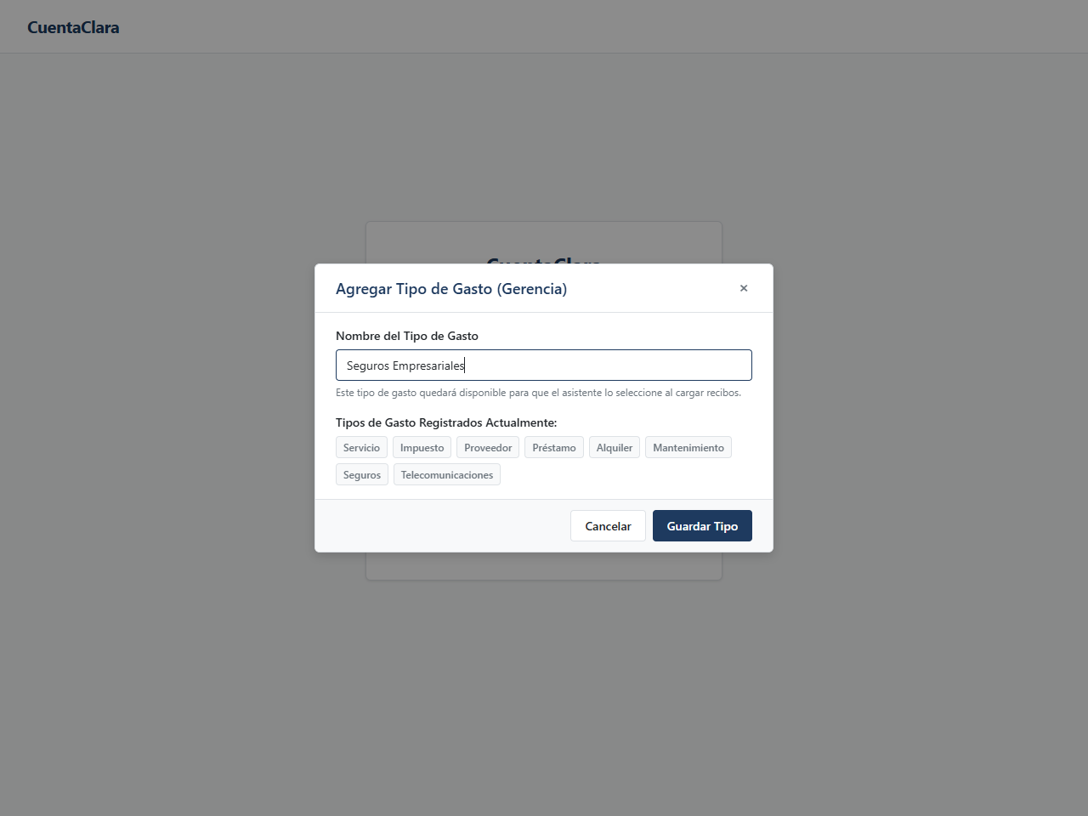
Figura: Captura de pantalla del sistema (09_modal_nuevo_tipo_gasto.png)
Resultado de Validación: Cumple Criterio 4.2: Categorización dinámica y estandarizada de gastos definida por gerencia.
[Paso 10] Catálogo Consolidado de Proveedores Registrados (HU-04, Criterio 4.3)
Historia Relacionada: HU-04: Gobierno de Proveedores y Tipos de Gasto por Gerencia
Directorio autorizado donde se detalla el RUC, razón social, rubro, contacto telefónico y si cuenta con Yape habilitado con su respectivo titular.
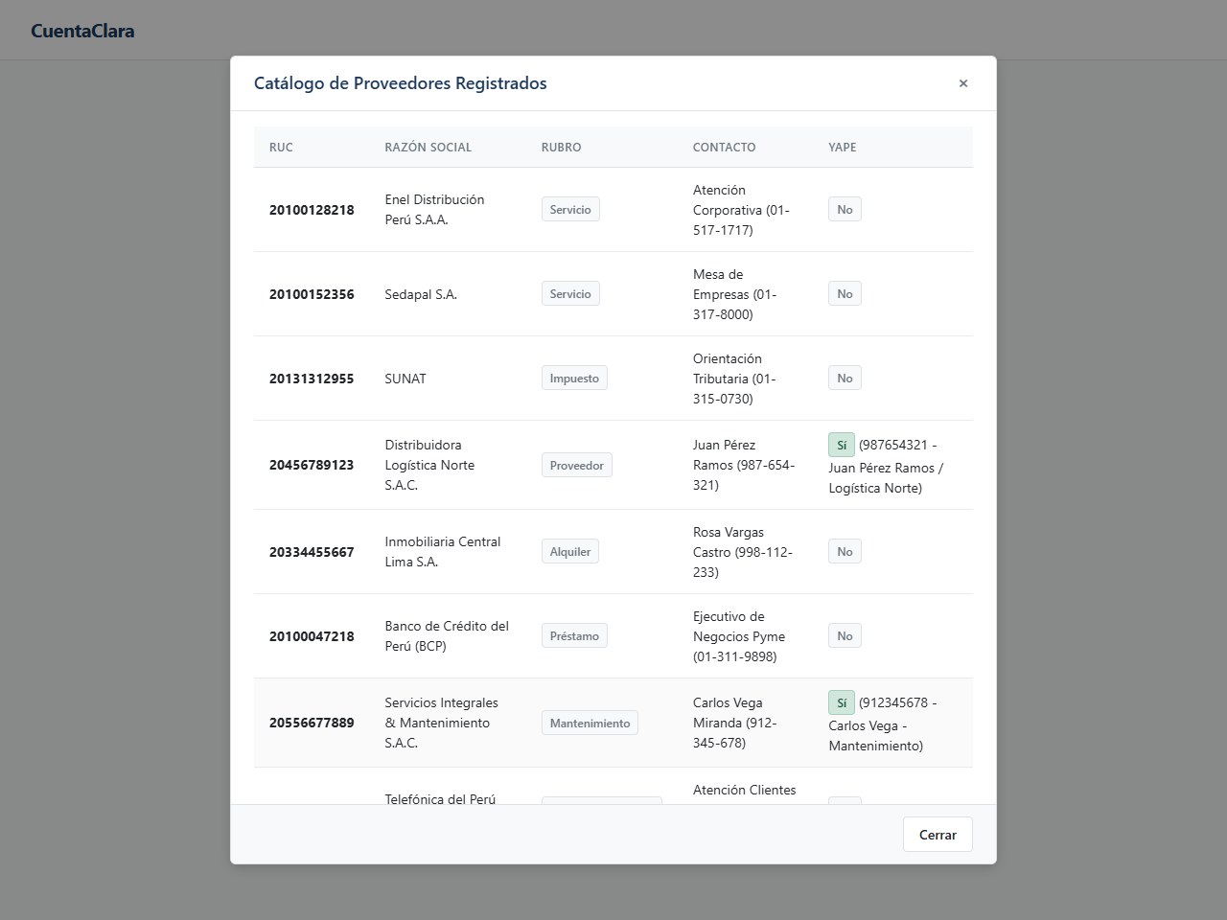
Figura: Captura de pantalla del sistema (10_catalogo_proveedores.png)
Resultado de Validación: Cumple Criterio 4.3: Directorio autorizado y transparente para el equipo administrativo.
[Paso 11] Consola Operativa del Asistente con Filtros Dinámicos (HU-01, Criterio 1.4)
Historia Relacionada: HU-01: Autenticación y Control de Acceso por Rol
El Asistente inicia sesión y accede a su consola de pagos del mes. Cuenta con filtros por Proveedor, Tipo de Gasto, Estado (Pendiente / Realizado / Todos) y Orden cronológico o por monto.
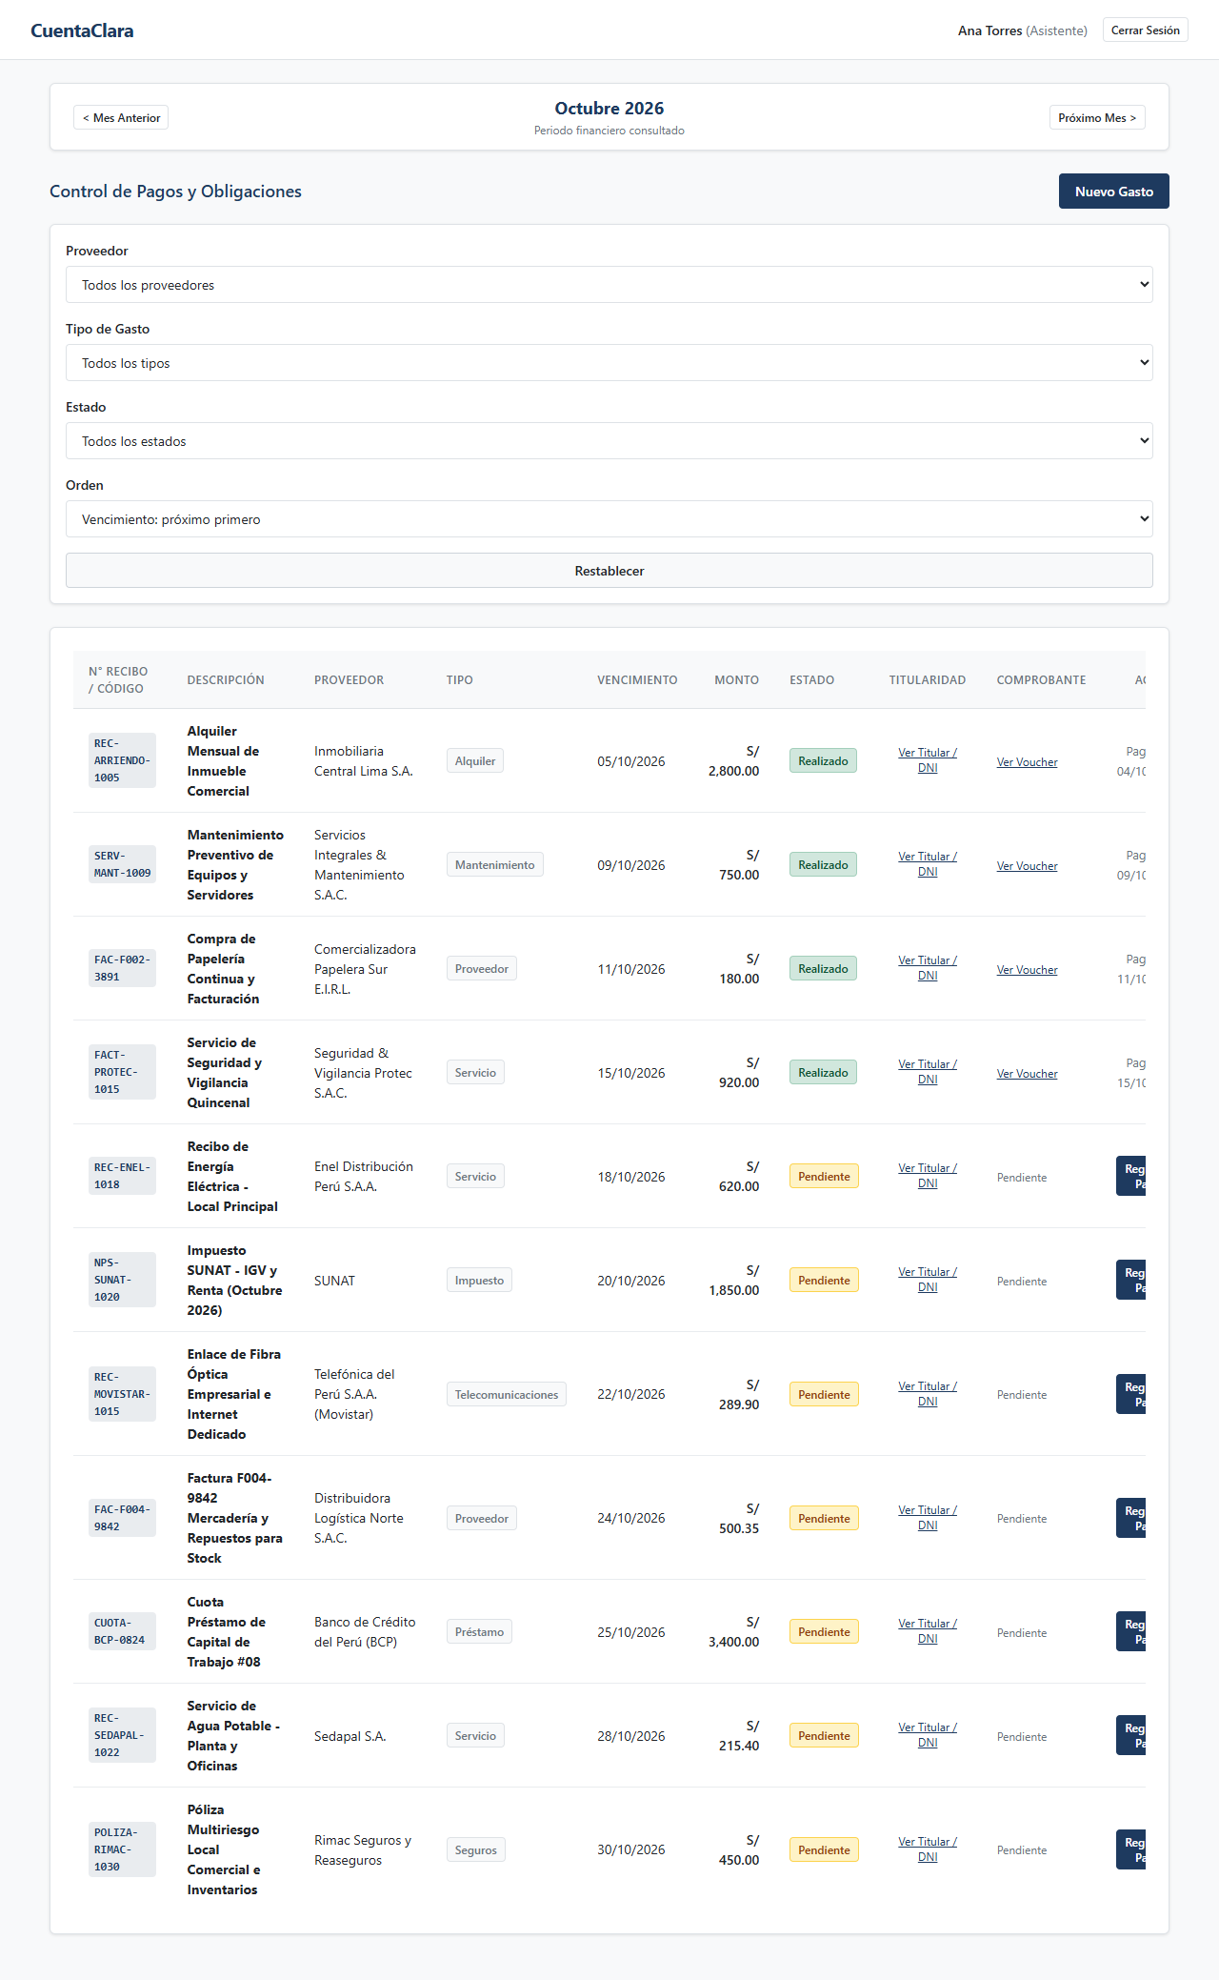
Figura: Captura de pantalla del sistema (11_asistente_consola_octubre.png)
Resultado de Validación: Cumple Criterio 1.4: Espacio de trabajo enfocado y sin distracciones para el asistente.
[Paso 12] Registro de Nuevo Gasto con Identificador Oficial de Recibo (HU-03, HU-04, Criterios 3.1, 4.3)
Historia Relacionada: HU-03 / HU-04: Gestión Operativa de Obligaciones
Al hacer clic en 'Nuevo Gasto', el Asistente registra una obligación ingresando su número de comprobante oficial. Los selectores de Proveedor y Tipo consumen exclusivamente los datos aprobados por el Gerente.
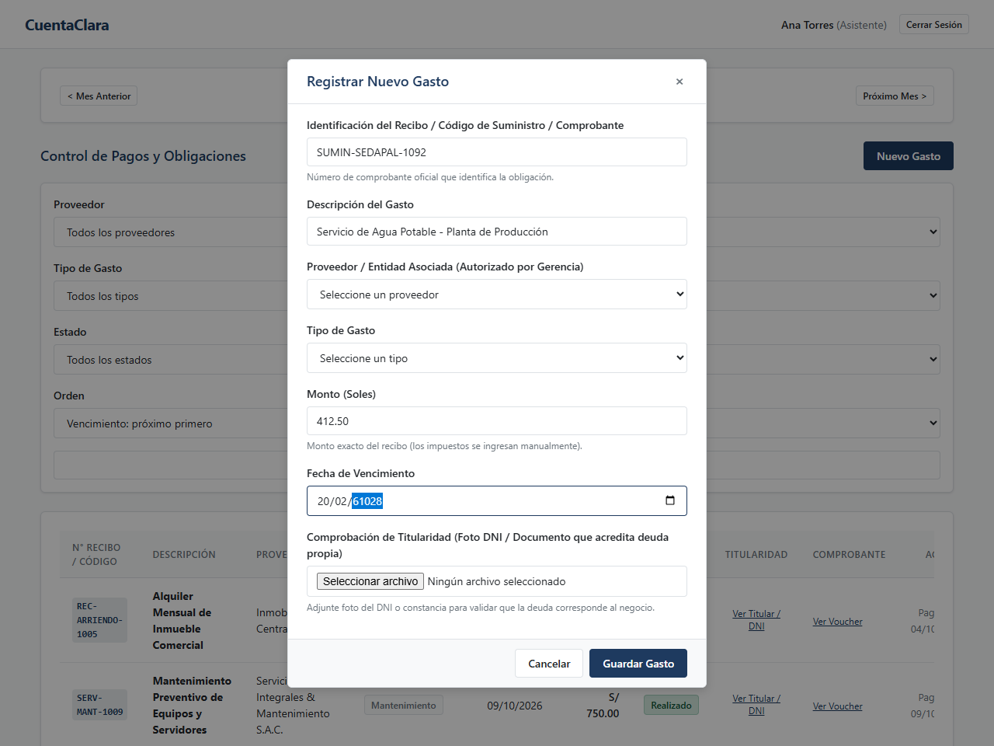
Figura: Captura de pantalla del sistema (12_modal_asistente_nuevo_gasto.png)
Resultado de Validación: Cumple Criterios 3.1 y 4.3: Código de recibo obligatorio y selección controlada de catálogos.
[Paso 13] Liquidación con Yape: Visualización Automática de Datos de Pago (HU-05, Criterio 5.1)
Historia Relacionada: HU-05: Liquidación de Pagos con Yape, Efectivo y Evidencia Fotográfica
Al presionar 'Registrar Pago' sobre la Factura F004-9842 y seleccionar 'Yape (Billetera Digital)', el sistema despliega automáticamente una tarjeta informativa en color lila con los datos registrados por el Gerente: 'Número Celular: 987654321' y 'Titular / Alias: Juan Pérez Ramos / Logística Norte'.
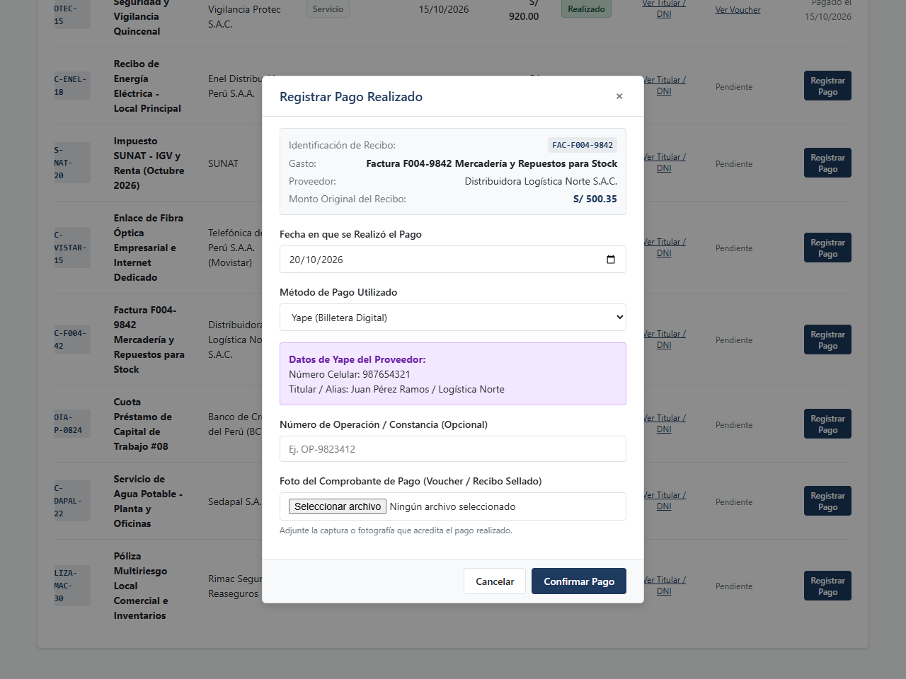
Figura: Captura de pantalla del sistema (13_modal_pago_yape_datos.png)
Resultado de Validación: Cumple Criterio 5.1: Seguridad y automatización de datos de billeteras digitales.
[Paso 14] Liquidación en Efectivo: Ley de Redondeo de Céntimos en Perú (Ley N° 29571 / BCRP) (HU-05, Criterio 5.2)
Historia Relacionada: HU-05: Liquidación de Pagos con Yape, Efectivo y Evidencia Fotográfica
Demostración exacta para recibos con céntimos (Factura por S/ 500.35 pagada en efectivo):
- Importe Original del Recibo: S/ 500.35.
- Redondeo Legal (Ley 29571 / BCRP): -S/ 0.05 (redondeo obligatorio hacia abajo a favor del consumidor/pagador).
- Total a Pagar en Efectivo: S/ 500.30.
- Efectivo Entregado: Al ingresar S/ 510.00, el sistema calcula reactivamente el 'Vuelto a Recibir: S/ 9.70'.
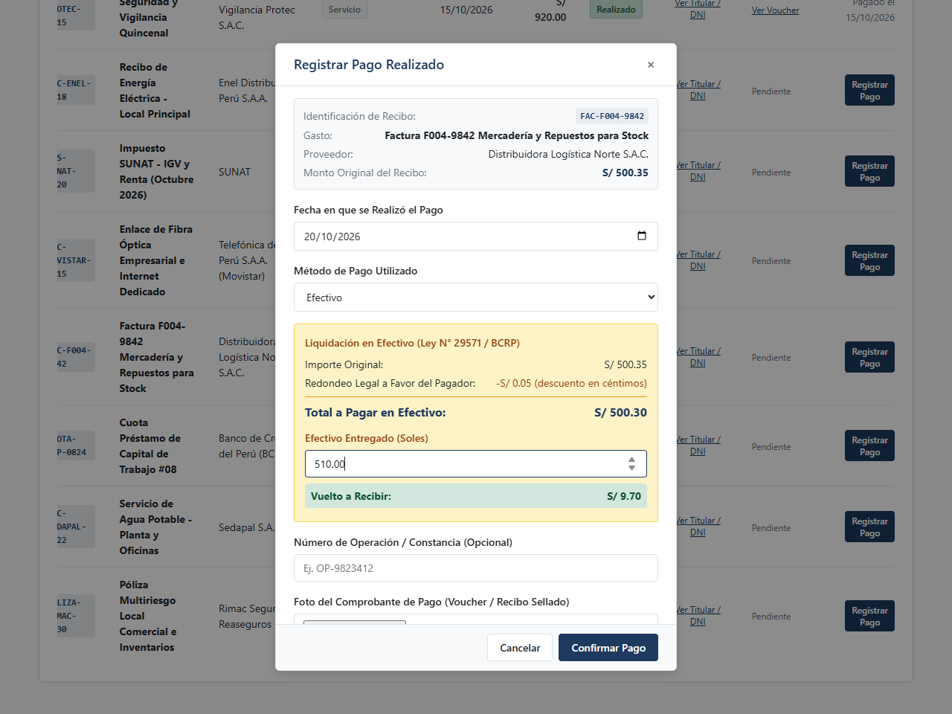
Figura: Captura de pantalla del sistema (14_modal_pago_efectivo_redondeo_ley29571.png)
Resultado de Validación: Cumple Criterio 5.2: Riguroso cumplimiento legal de la Ley N° 29571 y cálculo de vuelto en efectivo.
[Paso 15] Actualización Inmediata a Estado 'Realizado' (HU-05, Criterio 5.3)
Historia Relacionada: HU-05: Liquidación de Pagos con Yape, Efectivo y Evidencia Fotográfica
Al confirmar el pago indicando el método y número de constancia, la obligación pasa al estado 'Realizado' y muestra la fecha y el método empleado. El registro se traslada a la lista de completados del Asistente y actualiza en tiempo real los totales en el Dashboard del Gerente.
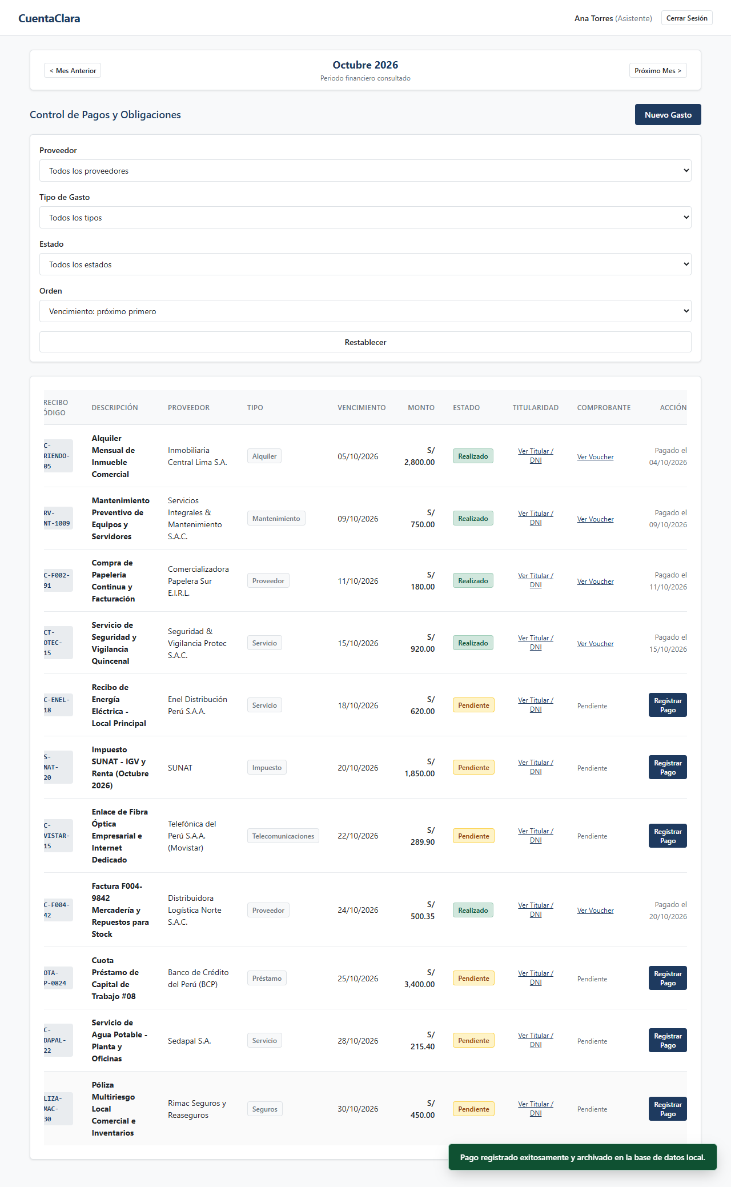
Figura: Captura de pantalla del sistema (15_asistente_pago_completado.png)
Resultado de Validación: Cumple Criterio 5.3: Actualización reactiva de estado y sincronización de balance.
[Paso 16] Evidencia Documental: Foto del Comprobante de Pago / Voucher (HU-05, Criterio 5.3)
Historia Relacionada: HU-05: Liquidación de Pagos con Yape, Efectivo y Evidencia Fotográfica
Cada pago realizado cuenta con su botón 'Ver Voucher'. Al pulsarlo, se previsualiza a tamaño completo la captura de la constancia bancaria, voucher sellado o comprobante digital archivado, garantizando una auditoría contable transparente.
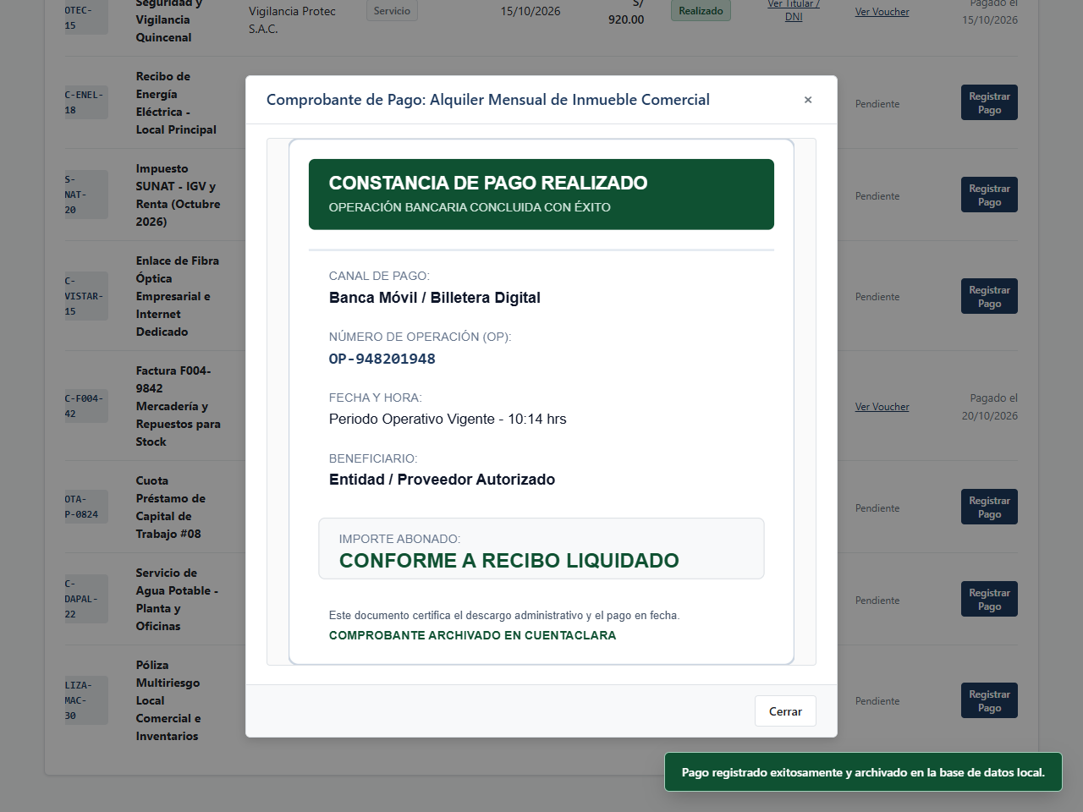
Figura: Captura de pantalla del sistema (16_modal_comprobante_voucher.png)
Resultado de Validación: Cumple Criterio 5.3: Auditoría documental completa con archivo fotográfico de vouchers.

7. Verificación de Restricciones de Diseño Cumplidas
Restricción de Diseño Evaluada | Estado | Verificación Técnica Realizada
Cero Emojis en la UI | Cumplido | Verificación exhaustiva en HTML, CSS, JavaScript y textos informativos: 0 emojis.
Sin viñetas con líneas verticales | Cumplido | No se emplearon listas con barras verticales estilo IA; diseño basado en tablas limpias.
Identidad corporativa sobria | Cumplido | Nombre limpio (CuentaClara), sin referencias académicas, cursos ni universidades en UI.
Textos directos y funcionales | Cumplido | Sin saludos artificiales de IA ('Bienvenido...'). Textos directos ('Usuario o contraseña incorrectos.').
Paleta de 3 colores corporativos | Cumplido | Azul oscuro corporativo (#1E3A5F), fondo gris (#F8F9FA) y acento ámbar/naranja (#D97706).
Retícula de espaciado en 8px | Cumplido | Sistema ordenado en variables CSS en múltiplos de 8px (8, 16, 24, 32).
Bordes y sombras sutiles | Cumplido | Radio de bordes de 4px a 6px; sombras suaves '0 1px 3px rgba(0,0,0,0.1)'.
Navegación minimalista | Cumplido | Pantalla única para el Gerente con vista conjunta de listas y selector de meses central.
Privacidad de medios de pago | Cumplido | Cuentas bancarias personales visibles únicamente en la sesión de gerencia.
Cumplimiento legal Ley 29571 | Cumplido | Algoritmo de redondeo hacia abajo a favor del cliente con cálculo de vuelto en efectivo.
--- FIN DEL EXPEDIENTE DE ENTREGA DEL MVP (CUENTACLARA) ---

